¡Hola!

Bienvenido a nuestra plataforma mágica de lectura.

En esta plataforma mágica, tú serás un detective de la lectura. En tu aventura te acompañarán María y Juan, dos grandes amigos que también son detectives.

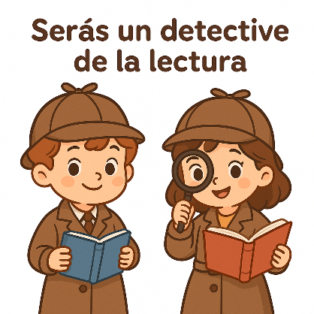

**Chat GPT created**

Cada juego te ayudará a usar tus oídos atentos, tus ojos curiosos,

y tu voz fuerte y alegre para leer mejor cada día.

En cada juego escucharás sonidos, verás letras, imágenes y palabras.

Escucha con atención.

Repite los sonidos.

Haz clic o toca las imágenes correctas.

Cada vez que termines un ejercicio, ganarás estrellas y avanzarás al siguiente nivel.

Cuantos más sonidos descubras, mejor detective de la lectura serás.

**LAS VOCALES**

¡Hola, pequeño detective de la lectura!

Hoy aprenderás algo muy importante: las vocales.

Las vocales son las letras a, e, i, o, u.

Cada una tiene su propio sonido, y juntas ayudan a formar muchas palabras que usamos todos los días.

Escucha con atención, repite y observa cómo suena cada vocal.

Recuerda:

Abre bien la boca para pronunciar los sonidos.

Escucha con cuidado para notar las diferencias.

¡Y di las vocales con alegría!

**Narración sugerida (voz en off):**

Vamos a descubrir las cinco vocales del abecedario.

Escucha cómo suena cada una: a, e, i, o, u.

¡Muy bien, detective! Ahora repite conmigo.

**Cómo se haría en la plataforma**

**1. Introducción auditiva y visual**

**Aparece una animación con las letras a, e, i, o, u moviéndose o sonriendo.**

**Un narrador o personaje guía (María o Juan) dice la introducción anterior.**

**Se muestra un botón 🔊 junto a cada vocal para que el estudiante escuche su sonido y repita.**

**Ejemplo visual interactivo:**

**La letra A se agranda y dice su sonido: “¡Aaa!”**

**Luego el sistema pide: “Ahora tú. Di: Aaa.”**

**El micrófono se activa para captar la voz del niño y dar refuerzo positivo.**

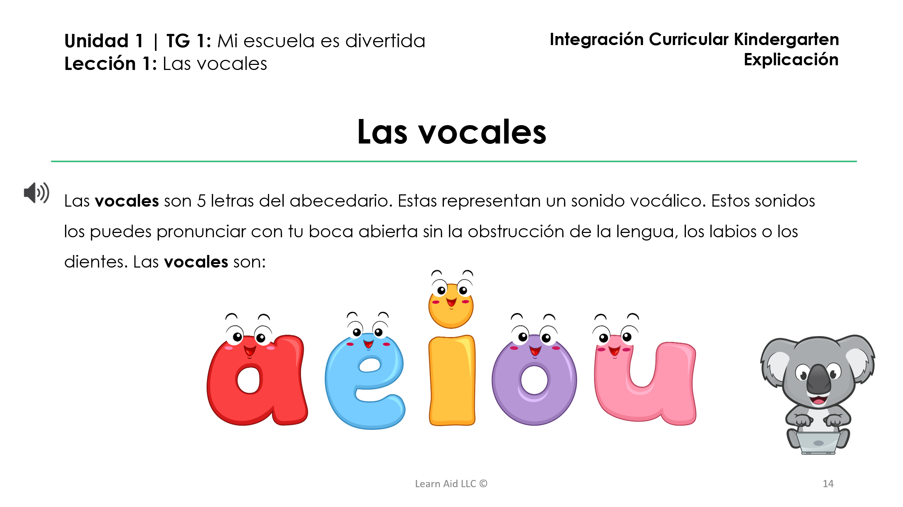

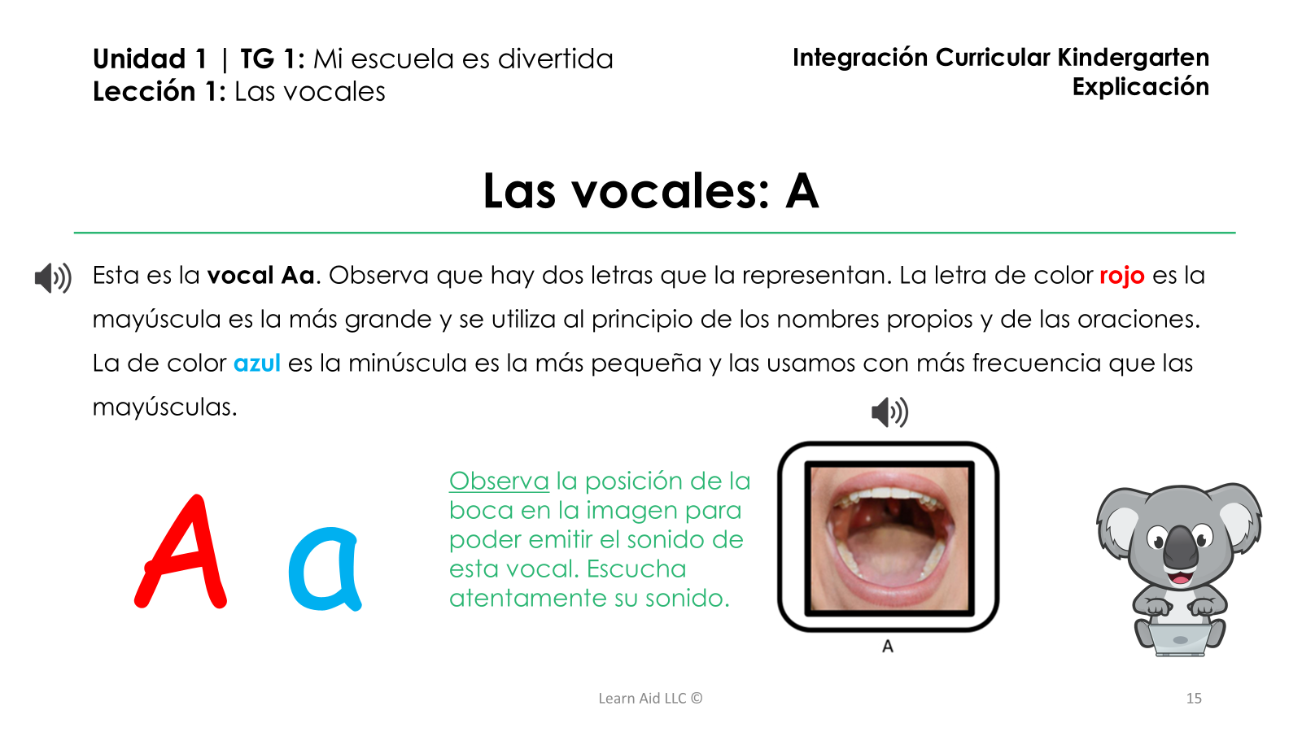

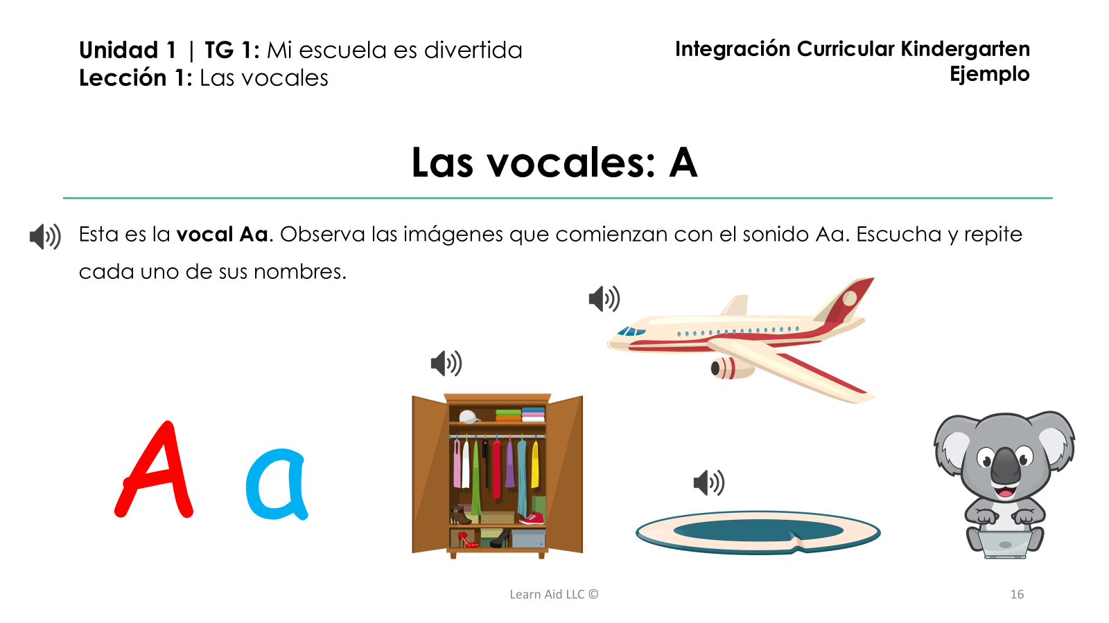

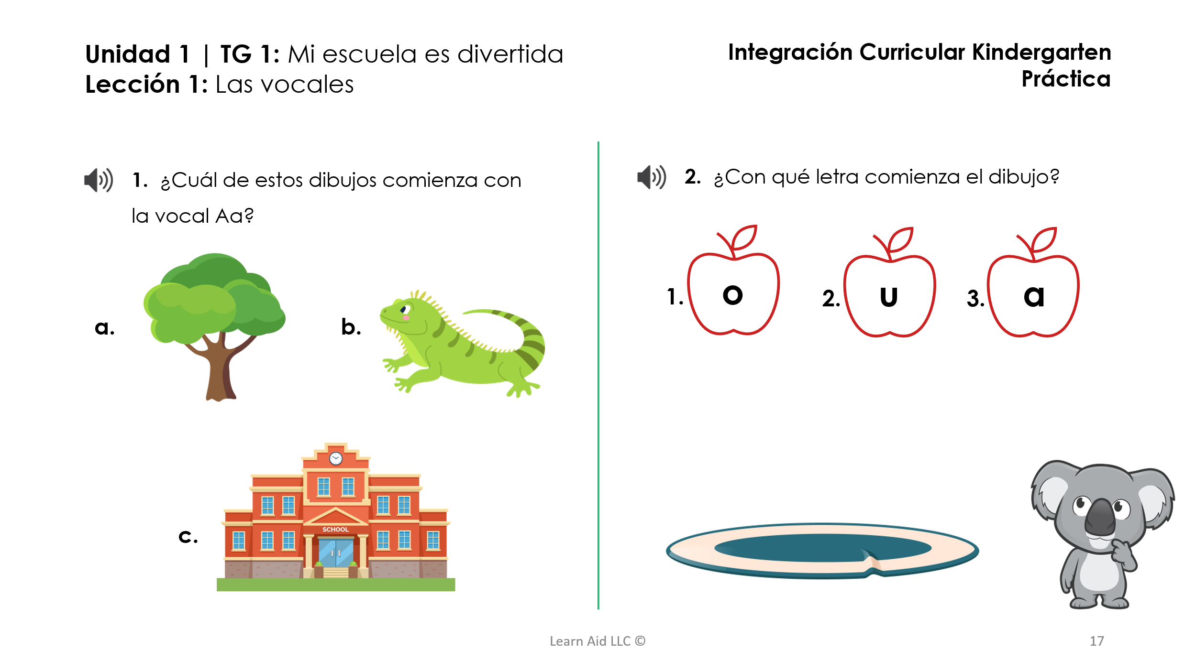

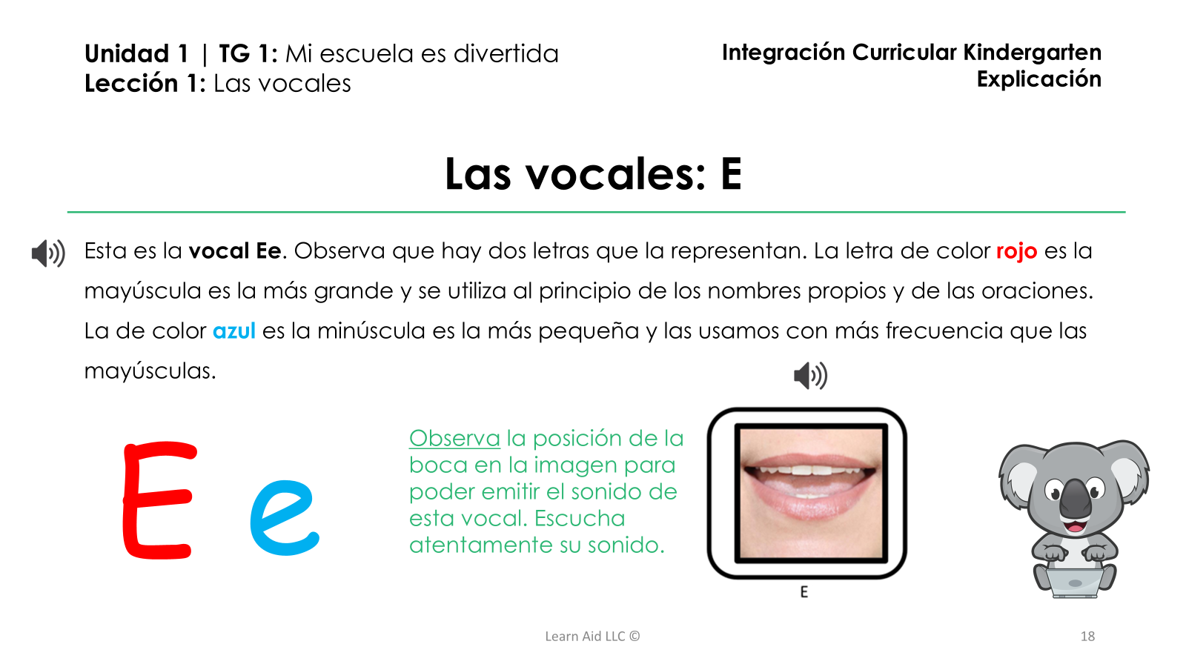

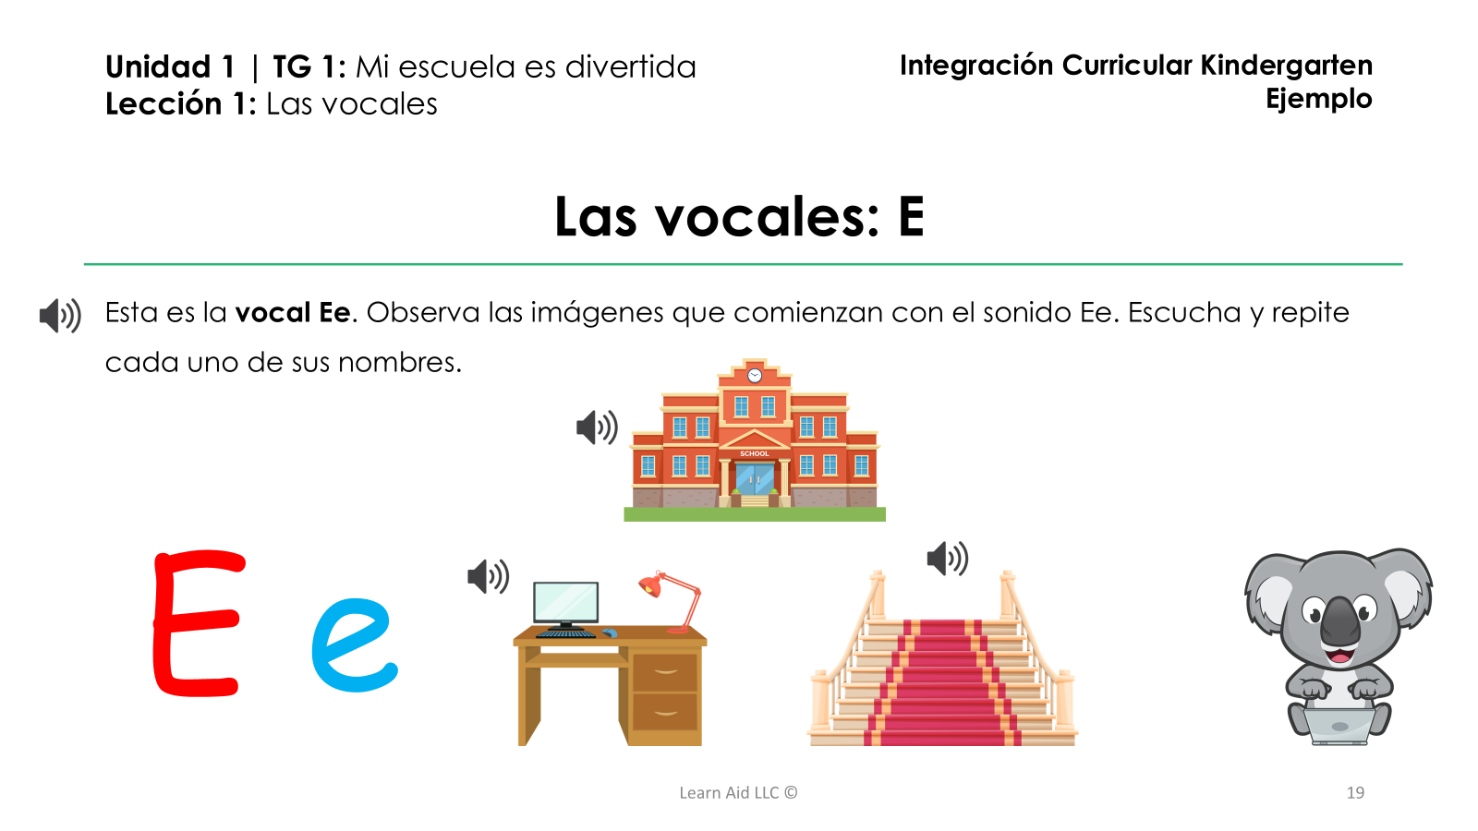

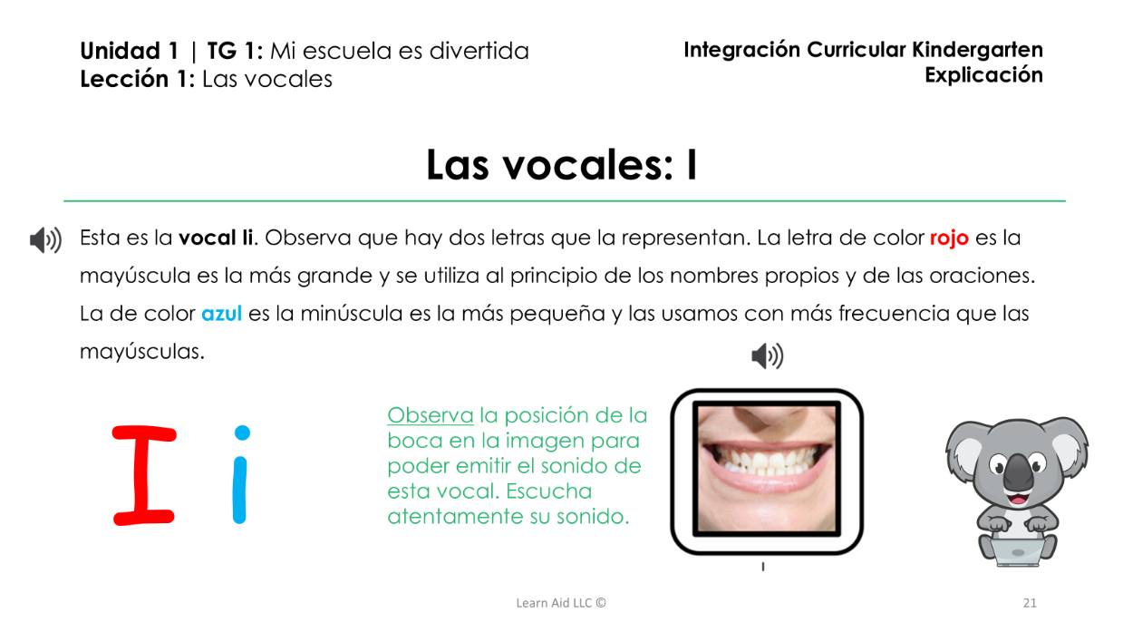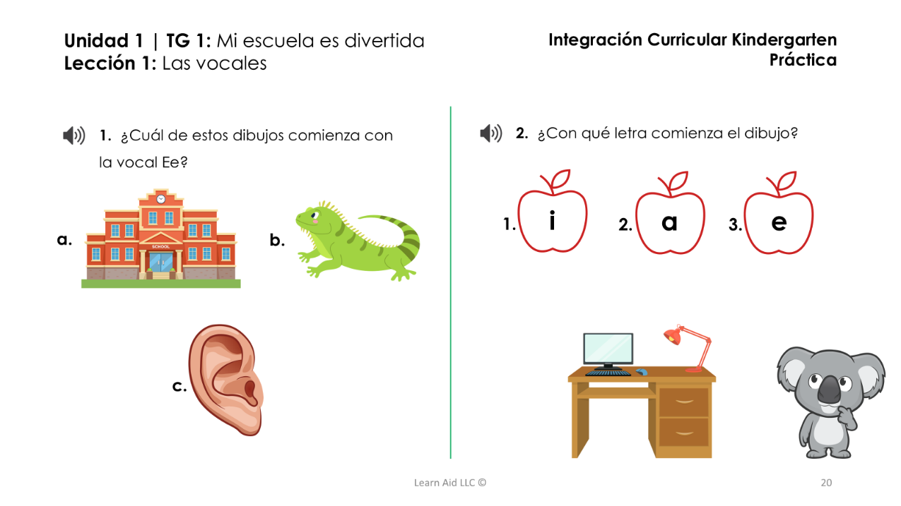

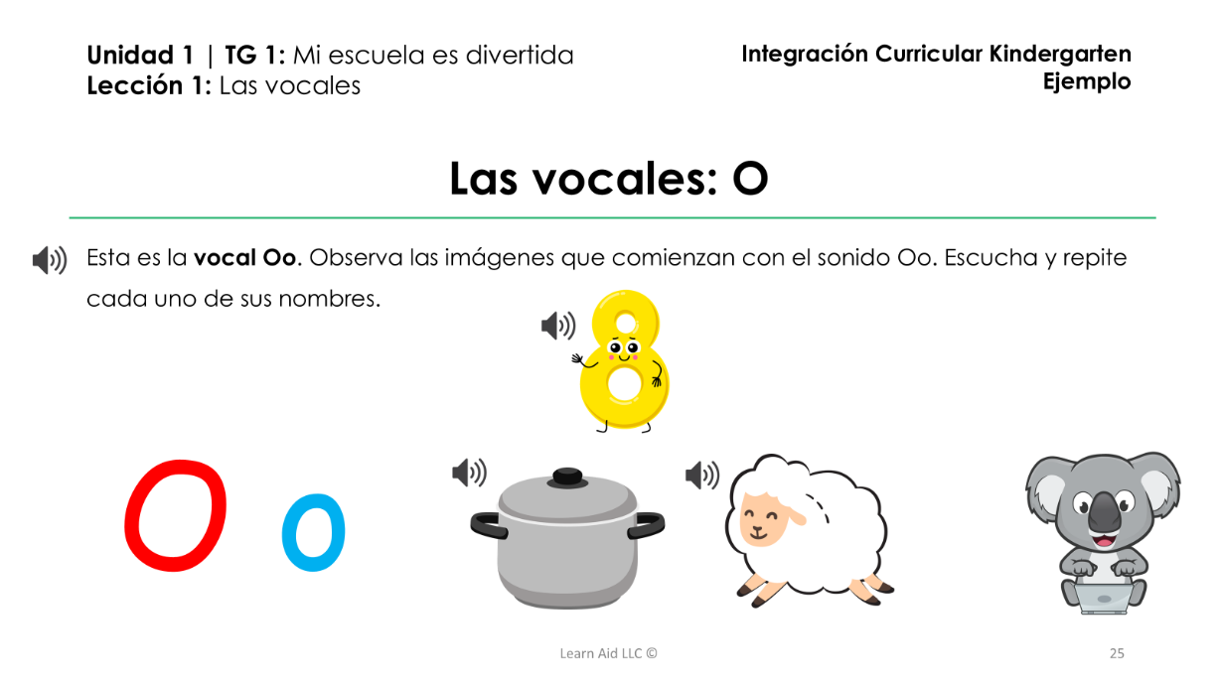

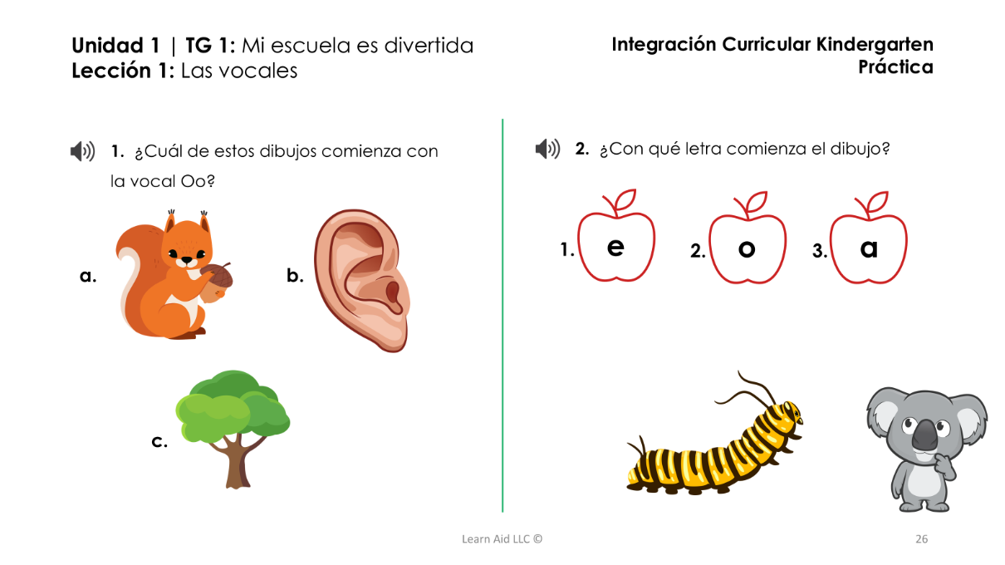

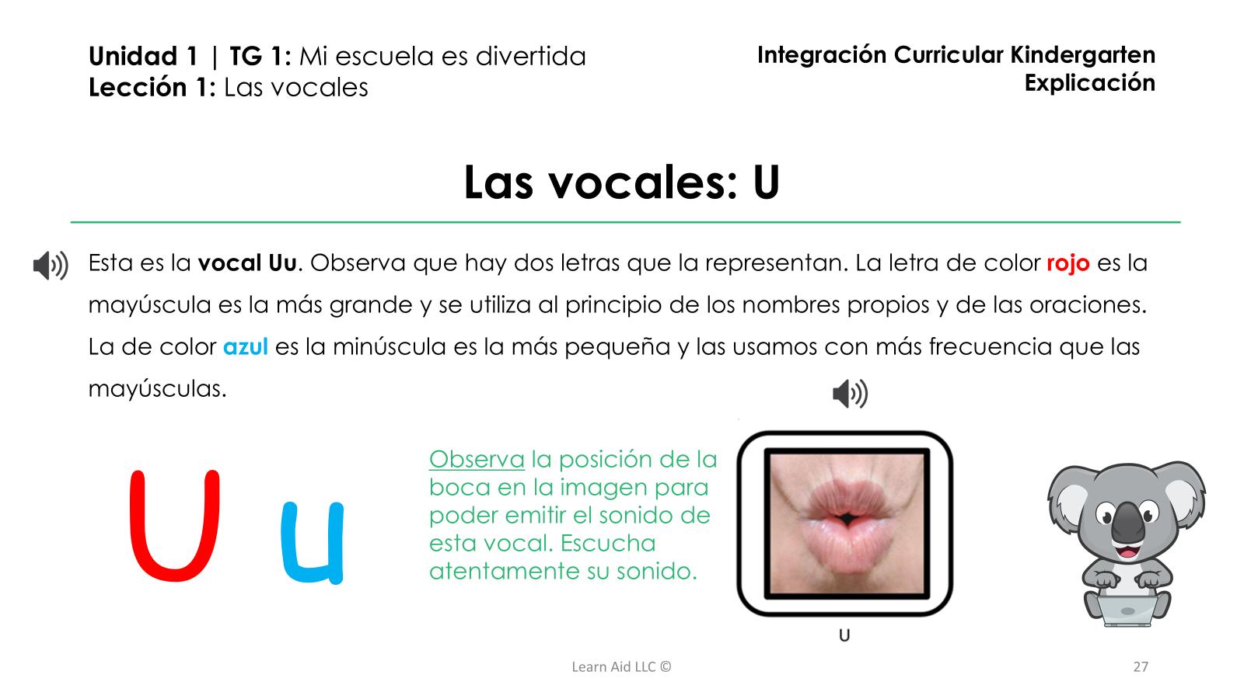

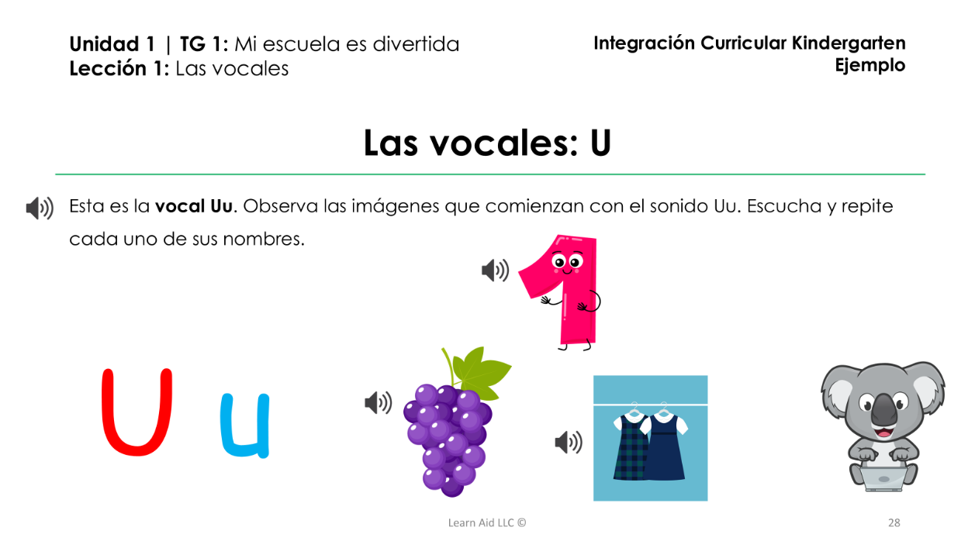

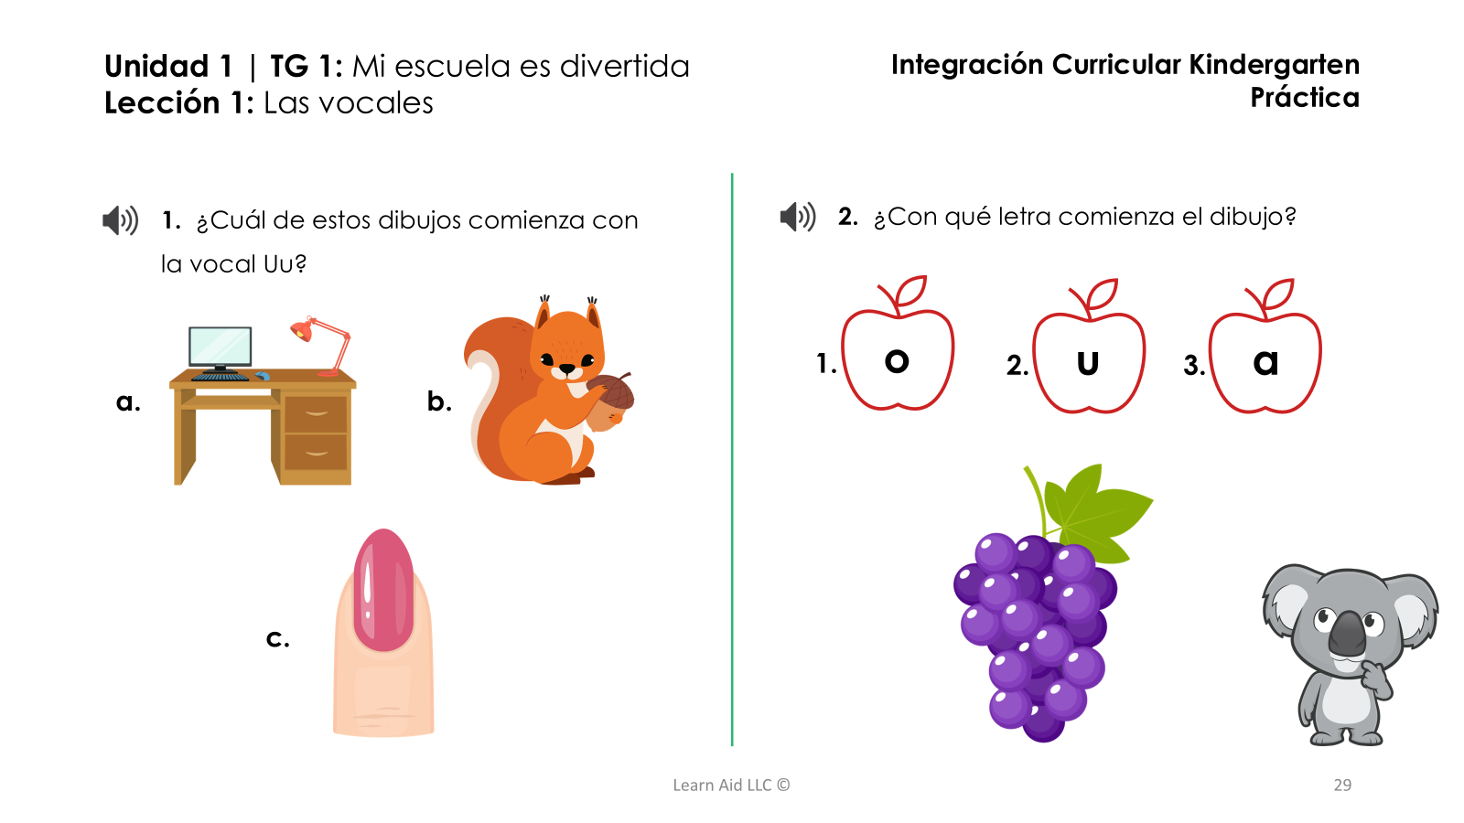

**Juego interactivo: “Encuentra la vocal”**

Escucha la vocal y haz clic en la imagen que empieza con ese sonido.

Ejemplo:

Audio: “/a/”

Imágenes:

árbol – estrella – oso

Respuesta correcta: árbol

**Refuerzo: “¡Excelente! Árbol empieza con /a/.”**

**Seguimiento automático**

**IA registra: tiempo, aciertos, repeticiones y pronunciaciones reconocidas.**

**Panel del maestro: muestra qué vocales fueron dominadas y cuáles necesitan refuerzo.**

**Modo familiar: permite repetir el ejercicio en casa con guía visual y auditiva.**

**/**e/ estrella ⭐ luna 🌙 rana 🐸 ✅ estrella “Muy bien, /e/ como estrella.”

/i/ iglesia ⛪ gato 🐱 vaso 🥤 ✅ iglesia “Correcto, /i/ como iglesia.”

/o/ oso 🐻 flor 🌸 plátano 🍌 ✅ oso “¡Perfecto! /o/ como oso.”

/u/ uva 🍇 sol ☀️ rana 🐸 ✅ uva “¡Genial! /u/ como uva.”

**Juego de clasificación – “Escucha y ordena”**

Instrucción: “Arrastra las imágenes hasta la vocal con la que comienzan.”

Ejemplo:

**Vocal Imágenes para arrastrar**

A árbol, abeja, avión

E estrella, elefante, escalera

I iglesia, iguana, isla

O oso, olla, oreja

U uva, unicornio, uno

**Actividad digital: “Escucha y habla”**

| **Elemento** | **Descripción detallada** |
| --- | --- |
| **Nombre de la actividad** | **Escucha y habla** |
| **Dominio de lectura** | Conciencia fonémica |
| **Objetivo de aprendizaje** | El estudiante **reconoce e identifica el sonido inicial de una palabra** escuchada y lo relaciona con la imagen o palabra que comienza con ese sonido. |
| **Instrucción al estudiante (voz y texto en pantalla)** | “Escucha con atención. ¿Cuál de estas imágenes empieza con el sonido que escuchaste?” |
| **Descripción de la dinámica** | <ul><li>El sistema reproduce un sonido inicial (ej. /s/).</li><li>En pantalla aparecen tres imágenes: *sol*, *mano*, *luna*.</li><li>El estudiante selecciona la imagen que **empieza con el mismo sonido** (/s/ → *sol*).</li><li>La IA confirma la respuesta y proporciona retroalimentación auditiva y visual.</li></ul> |
| **Retroalimentación positiva** | “¡Excelente! *Sol* comienza con el sonido /s/.” (acompañado de una animación o estrella brillante). |
| **Retroalimentación correctiva** | “Casi. *Mano* empieza con /m/. Escucha otra vez el sonido /s/.” |
| **Tecnología / IA aplicada** | <ul><li>Reconocimiento de voz (el estudiante puede decir la palabra seleccionada y el sistema valida la pronunciación).</li><li>IA adaptativa: aumenta la dificultad progresivamente (de sonidos iniciales a finales o medios; de palabras con dos a tres sílabas).</li><li>Registro automático del progreso y del tipo de error (confusión entre sonidos /s/ y /z/, por ejemplo).</li></ul> |
| **Evidencia de aprendizaje** | <ul><li>Porcentaje de respuestas correctas.</li><li>Tiempo de respuesta promedio.</li><li>Precisión de pronunciación (si usa reconocimiento de voz).</li><li>Gráfica de progreso por fonema trabajado.</li></ul> |
| **Accesibilidad y lenguaje** | <ul><li>Audio disponible en español con acento puertorriqueño.</li><li>Opción de texto y audio simultáneo (DUA).</li><li>Instrucciones disponibles también en inglés si el usuario lo requiere.</li></ul> |
| **Extensión opcional** | El estudiante puede grabar su voz diciendo una palabra que empiece con el mismo sonido y escuchar su grabación comparada con el modelo. |

|  |  |
| --- | --- |
| **Objetivo de aprendizaje** | El estudiante **reconoce e identifica el sonido inicial de una palabra** escuchada y lo relaciona con la imagen o palabra que comienza con ese sonido. |



Hoy vamos a jugar con los sonidos de las palabras.

¿Sabías que todas las palabras están formadas por sonidos pequeñitos llamados fonemas?

Por ejemplo, cuando decimos la palabra sol, podemos escuchar tres sonidos: /s/ – /o/ – /l/.

Si juntamos los sonidos, decimos sol.

Reconocer los sonidos de las palabras nos ayuda a leer y escribir mejor, porque aprendemos a escuchar con atención y a descubrir cómo cada letra representa un sonido.

En esta parte, aprenderás a:

Escuchar los sonidos.

Adivinar qué palabra empieza con cada sonido.

Repetirlos con tu voz.

¡Prepárate! Vas a convertirte en un detective de sonidos.

Escucha con atención, juega y descubre qué palabras suenan igual al principio o al final.

¡Vamos a divertirnos aprendiendo con los sonidos! 

|  |  |  |  |
| --- | --- | --- | --- |
| **Audio sugerido** | **Fonema inicial** | **Palabra correcta** | Palabras distractoras |
| ¿Cuál de estas imágenes empieza con /s/? | /s/ | sol | mono  luna |
| Escucha: /m/. ¿Cuál palabra comienza con /m/? | /m/ | mano | gato  nido |
| ¿Qué palabra empieza con /b/? | /b/ | bola | cama  loro |
| Escucha el sonido /t/. ¿Cuál imagen empieza igual? | /t/ | taza | pato  casa |
| ¿Cuál palabra empieza con /l/? | /l/ | luna | perro  carro |
| Escucha el sonido /k/. ¿Qué imagen comienza con ese sonido? | /k/ | casa | mesa  oso |
| ¿Cuál palabra comienza con /g/? | /g/ | gato | zapato  mano |
| Escucha el sonido /v/. ¿Qué palabra empieza con ese sonido? | /v/ | vaso | sol  pera |
| ¿Cuál imagen comienza con /r/? | /r/ | rana | libro  plato |
| Escucha el sonido /ch/. ¿Cuál palabra empieza con ese sonido?” | /ch/ | chocolate | sal  vaca |
| ¿Cuál palabra empieza con /f/? | /f/ | flor | pez  café |
| Escucha el sonido /n/. ¿Cuál imagen comienza con /n/? | /n/ | nube | mono  globo |
| ¿Qué palabra comienza con /d/? | /d/ | dado | mano  lado |
| Escucha el sonido /z/. ¿Cuál palabra empieza con /z/? | /z/ | zapato | pato  taco |

|  |  |  |  |  |  |  |  |  |  |  |  |  |  |  |  |  |  |  |  |  |  |  |  |  |
| --- | --- | --- | --- | --- | --- | --- | --- | --- | --- | --- | --- | --- | --- | --- | --- | --- | --- | --- | --- | --- | --- | --- | --- | --- |
| **Actividad digital: “Detective de sonidos”**   | **Elemento** | **Descripción detallada** | | --- | --- | | **Nombre de la actividad** | **Detective de sonidos** | | **Dominio de lectura** | Conciencia fonémica | | **Objetivo de aprendizaje** | El estudiante **identifica si dos palabras comienzan o terminan con el mismo sonido**, fortaleciendo su capacidad auditiva y discriminación fonológica. | | **Instrucción al estudiante (voz y texto)** | “Escucha con atención. ¿Las dos palabras comienzan o terminan con el mismo sonido? Si suenan igual al principio o al final, ¡presiona el botón de ✔️!” | | **Descripción de la dinámica** | <ul><li>El sistema reproduce dos palabras (por ejemplo: *sol – sapo*).</li><li>El estudiante escucha y analiza si las palabras comienzan o terminan con el mismo sonido.</li><li>Selecciona entre las opciones: **Sí, suenan igual** / **No, suenan diferente**.</li><li>El sistema proporciona retroalimentación inmediata y ajusta el nivel según el desempeño.</li></ul> | | **Retroalimentación positiva** | “¡Excelente! *Sol* y *sapo* empiezan con el mismo sonido /s/.” | | **Retroalimentación correctiva** | “Casi. *Sol* y *luna* no empiezan igual. Escucha otra vez el sonido /s/.” | | **Tecnología / IA aplicada** | <ul><li>IA de detección de patrones de error: si el estudiante confunde sonidos iniciales o finales, el sistema refuerza ese tipo de pares en las siguientes rondas.</li><li>Reconocimiento de voz opcional: el estudiante puede repetir las palabras y el sistema verifica la pronunciación de los sonidos iniciales o finales.</li><li>Motor adaptativo que incrementa la dificultad (pares más parecidos o palabras más largas).</li></ul> | | **Evidencia de aprendizaje** | <ul><li>Número de aciertos consecutivos en identificación de sonidos iguales.</li><li>Porcentaje total de respuestas correctas.</li><li>Tiempo de respuesta promedio.</li><li>Registro de fonemas dominados y fonemas en refuerzo.</li></ul> | | **Accesibilidad y lenguaje** | <ul><li>Audio en español con acento puertorriqueño.</li><li>Opción de texto + audio para reforzar comprensión (DUA).</li><li>Modo bilingüe opcional (instrucción y ejemplos también disponibles en inglés).</li></ul> | | **Extensión opcional** | <ul><li>Modo “Reto del detective”: el estudiante escucha tres palabras y debe identificar cuáles dos comparten el mismo sonido.</li><li>Modo “Final feliz”: el sistema cambia a sonidos finales (ej. *sol* – *caracol*).</li></ul> |   **Objetivo de aprendizaje** |

|  |
| --- |
| El estudiante identifica si dos palabras comienzan o terminan con el mismo sonido, fortaleciendo su capacidad auditiva y discriminación fonológica. |

¡Hola, detective de sonidos! 

Hoy vamos a escuchar dos palabras y descubrir si suenan igual al principio o al final.

Escucha con atención:

sol / sapo

¿Escuchaste? Las dos empiezan con el sonido /s/.

¡Muy bien! Sol y sapo comienzan igual.

¡Sigue escuchando para resolver más misterios de sonidos!

Escucha estas palabras:

sol / caracol

¿Terminan con el mismo sonido?

___ Sí las dos terminan con /l/

___ No suenan diferente

Retroalimentación positiva:

¡Muy bien! Sol y caracol terminan igual, con el sonido /l/.

**Ejemplo tipo “Reto rápido”**

rana / ratón

¿Empiezan con el mismo sonido?

_____No, suenan diferente.

____¡Sí! Empiezan con /r/.

¡Pista resuelta, detective!

**Ejemplo de instrucción para pantalla o narrador**

**Escucha con atención. ¡Usa tus oídos de detective para descubrirlo!**

sol / sapo

¿Las dos palabras comienzan o terminan con el mismo sonido?

_____ Si suenan igual.   
____ Si no suenan igual.

**Escucha con atención.**

mano / mesa

¿Las dos palabras comienzan o terminan con el mismo sonido?

_____ Si suenan igual.   
____ Si no suenan igual.

**Escucha con atención.**

flor / amor

¿Las dos palabras comienzan o terminan con el mismo sonido?

_____ Si suenan igual.   
____ Si no suenan igual.

**Escucha con atención.**

zapato / gato

¿Las dos palabras comienzan o terminan con el mismo sonido?

_____ Si suenan igual.   
____ Si no suenan igual.

**Escucha con atención.**

nube / nido

¿Las dos palabras comienzan o terminan con el mismo sonido?

_____ Si suenan igual.   
____ Si no suenan igual.

**Escucha con atención.**

flor / fuego

¿Las dos palabras comienzan o terminan con el mismo sonido?

_____ Si suenan igual.   
____ Si no suenan igual.

Escucha con atención.

sol / caracol

¿Las dos palabras comienzan o terminan con el mismo sonido?

_____ Si suenan igual.

____ Si no suenan igual.

Escucha con atención.

chico / chocolate

¿Las dos palabras comienzan o terminan con el mismo sonido?

_____ Si suenan igual.

____ Si no suenan igual.

**Actividad digital: Une los sonidos**

| **Elemento** | **Especificación** |
| --- | --- |
| **Dominio** | Conciencia fonémica → *blending* (combinación de fonemas) |
| **Objetivo** | El estudiante **combina sonidos** (fonemas/sílabas) para formar palabras orales y luego **selecciona o construye** la palabra correcta en la pantalla. |
| **Instrucción (voz y texto)** | “Escucha: **/s/** + **/ol/**. Arrastra las letras o iconos para formar la palabra. ¿Qué palabra es?” |
| **Dinámica** | 1) El sistema reproduce los sonidos por separado → 2) El estudiante arrastra fichas de sonidos/letras hasta una **barra de mezcla** → 3) La app reproduce la palabra resultante y muestra imágenes; el estudiante confirma la opción correcta. |
| **Retroalimentación positiva** | “¡Excelente! /s/ + /ol/ = **sol**.” (sonido de campanita + animación) |
| **Retroalimentación correctiva** | “Escucha otra vez: **/s/**… **/ol/**. Intenta combinar de nuevo.” (repite audio lento → normal) |
| **IA adaptativa** | Aumenta la complejidad: **CVC → CCVC/CCV → palabras bisílabas**; introduce contrastes mínimos según errores (p/b, t/d, f/s…). |
| **Evidencia** | **Tasa de éxito** en combinaciones, **tiempo promedio** por ítem, número de **repeticiones** de audio, **tipo de error** (sonido inicial/medio/final). |
| **Accesibilidad** | Audio lento/normal, subtítulos, repetición ilimitada, opción de **arrastrar** o **tocar** (tap-to-place); voces en español PR. |
| **Extensión** | Modo **voz**: el estudiante dice la palabra formada; la app valida la **pronunciación global** y el **fonema objetivo**. |

**Sugerencias para registro automático**

Datos capturados por IA:

* Número de intentos por palabra
* Tiempo de respuesta promedio
* Fonemas con errores repetidos
* Nivel de complejidad alcanzado

Indicadores de progreso:

* 80 % de aciertos = pasar al siguiente nivel
* Dominio del fonema = menos de 2 errores en 5 intentos

**Objetivo:** El estudiante combina sonidos (fonemas/sílabas) para formar palabras orales y luego selecciona o construye la palabra correcta en la pantalla.

**Retroalimentación positiva:**

**“¡Lo lograste! Escuchaste y uniste los sonidos correctamente.”**

***Retroalimentación correctiva:***

***Escucha otra vez despacio… Intenta combinar de nuevo***

¡Hola!

Hoy vamos a unir sonidos para formar palabras.

Escucha con atención:

🔊 /s/ … /ol/

Ahora arrastra las fichas de sonido a la barra de mezcla.

Cuando las unes, suena sol.

Muy bien, /s/ + /ol/ = sol.

¡Así se forma una palabra nueva!

**Escucha los sonidos:**

🔊 /m/ … /ar/

Arrastra las letras o íconos hasta formar la palabra.

¿Qué palabra escuchas?

mar

¡Excelente! /m/ + /ar/ = mar

Retroalimentación correctiva:

Escucha otra vez despacio… /m/ … /ar/. Intenta combinar de nuevo

**Escucha:**

🔊 /co/ … /quí/

Arrastra las fichas y forma la palabra que escuchaste.

coquí

¡Muy bien! /co/ + /quí/ = coquí, el animalito que canta en Puerto Rico. 🇵🇷

**Modo reto**

**Escucha los sonidos:**

🔊 /pl/ … /ato/

¿Qué palabra es?

Opciones:

🟩 plato 🍽️

🟦 pato 🦆

🟨 zapato 👞

Correcto: plato. /pl/ + /ato/ = plato.

**Refuerzo: Muy bien. /pl/ + /ato/ forman plato. Escucha cómo los sonidos se juntan.**

**Nivel 1 – Básico (CVC: consonante-vocal-consonante)**

Instrucción:

🔊 Escucha los sonidos y une las letras o iconos para formar la palabra.

**Escucha los sonidos:**

/p/ + /an/

Arrastra las fichas y forma la palabra que escuchaste.

Pan

**Escucha los sonidos:**

/l/ + /uz/

Arrastra las fichas y forma la palabra que escuchaste.

Luz

**Nivel 2 – Intermedio (CCV o CCVC: grupos consonánticos)**

Instrucción:

🔊 Escucha los sonidos y une las letras o iconos para formar la palabra.

/fl/ + /or/

Arrastra las fichas y forma la palabra que escuchaste.

flor

🔊 Escucha los sonidos y une las letras o iconos para formar la palabra.

/pl/ + /ato/

Arrastra las fichas y forma la palabra que escuchaste.

plato

🔊 Escucha los sonidos y une las letras o iconos para formar la palabra.

/br/ + /isa/

Arrastra las fichas y forma la palabra que escuchaste.

Brisa

**Nivel 3 – Bisílabas comunes (dos sílabas)**

**Instrucción:**

🔊 Escucha los sonidos de cada parte y únelos para formar la palabra completa.

/ra/ + /na/

Arrastra las fichas y forma la palabra que escuchaste.

rana

🔊 Escucha los sonidos de cada parte y únelos para formar la palabra completa.

/me/ + /sa/

Arrastra las fichas y forma la palabra que escuchaste.

mesa

🔊 Escucha los sonidos de cada parte y únelos para formar la palabra completa.

/gua/ + /gua/

Arrastra las fichas y forma la palabra que escuchaste.

guagua

🔊 Escucha los sonidos de cada parte y únelos para formar la palabra completa.

/is/ + /la/

Arrastra las fichas y forma la palabra que escuchaste.

Isla

**Nivel 5 – Desafío (Contrastes mínimos para discriminación auditiva)**

🔊 Escucha los sonidos con atención y elige la palabra correcta. Algunas suenan parecidas.

|  |  |  |  |
| --- | --- | --- | --- |
| /p/ + /ala/ | **pala** | **bala** | ✅ pala |

|  |  |  |  |
| --- | --- | --- | --- |
| /t/ + /aza/ | **taza** | **masa** | ✅ taza |

|  |  |  |  |
| --- | --- | --- | --- |
| /f/ + /oca/ | **foca** | **roca** | ✅ foca |

|  |  |  |  |
| --- | --- | --- | --- |
| /g/ + /ato/ | **gato** | **cato** | ✅ gato |

**Actividad digital: “Rima conmigo”**

| **Elemento** | **Descripción detallada** |
| --- | --- |
| **Nombre de la actividad** | **Rima conmigo** |
| **Dominio de lectura** | Conciencia fonémica |
| **Objetivo de aprendizaje** | El estudiante **reconoce y produce palabras que riman**, desarrollando la habilidad de escuchar los sonidos finales de las palabras y notar similitudes. |
| **Instrucción al estudiante (voz y texto en pantalla)** | “Escucha las dos palabras. ¿Riman o no riman? Si suenan parecidas al final, presiona el botón ✅. Luego di una palabra que también rime.” |
| **Descripción de la dinámica** | 1️⃣ El sistema reproduce dos palabras (ej. *sol – caracol*). 2️⃣ El estudiante escucha y selecciona: **Sí riman** / **No riman**. 3️⃣ Luego el sistema pide: “Ahora di una palabra que rime con *sol*.” 4️⃣ El micrófono se activa para grabar la respuesta oral del estudiante. |
| **Retroalimentación positiva** | “¡Excelente! *Sol* y *caracol* riman. Y dijiste otra palabra que suena parecida, ¡muy bien!” 🌟 |
| **Retroalimentación correctiva** | “Escucha otra vez: *sol – luna*. No suenan igual al final. Intenta otra vez.” 🎧 |
| **Tecnología / IA aplicada** | <ul><li>**Reconocimiento de voz:** analiza la pronunciación del estudiante.</li><li>**Análisis fonético:** la IA compara el sonido final de la palabra producida con el patrón de la palabra modelo.</li><li>**Adaptación:** si el estudiante se equivoca, repite con pares más simples (rimas con vocales abiertas /a/, /o/, /e/).</li></ul> |
| **Evidencia de aprendizaje** | <ul><li>% de rimas correctas.</li><li>Precisión en la producción oral (claridad y coincidencia sonora).</li><li>Número de intentos por palabra.</li><li>Tiempo de respuesta promedio.</li></ul> |

|  |  |
| --- | --- |
| **Objetivo de aprendizaje** | El estudiante **reconoce y produce palabras que riman**, desarrollando la habilidad de escuchar los sonidos finales de las palabras y notar similitudes. |

**Sugerencias visuales**

**Mostrar dos palabras con imágenes que rimen (sol – caracol, gato – zapato).**

**Letras finales iguales destacadas en color (por ejemplo, “sol – caracol” → el ol resaltado).**

**Animación de María y Juan escuchando con una lupa, diciendo:**

**“¡Escucha! ¿Suenan igual? ¡Eso es una rima!”**

**¡Hola, pequeño detective de la lectura!**

Hoy vas a descubrir algo muy divertido: **las rimas.**

Las **rimas** son **palabras que suenan parecidas al final.**

Por ejemplo, escucha:

sol – caracol  
gato – zapato  
flor – tambor

¿Escuchaste cómo suenan casi igual al final? Eso es una **rima.**

Las rimas hacen que las palabras suenen bonitas y fáciles de recordar.  
Las usamos en canciones, poemas y juegos de palabras.

¡Ahora tú serás un detective de rimas!

Escucha, repite y encuentra las palabras que suenan igual.

**Mientras más rimas descubras, mejor lector te volverás.**

“Escucha con atención.

Sol… caracol.

¿Riman o no?”

**El estudiante selecciona Sí riman**.

“¡Muy bien! Sol y caracol suenan igual al final.”

“Ahora di tú una palabra que rime con sol.”

(El estudiante dice: “col” o “farol.”)

**Retroalimentación:**

“¡Excelente! Sol, caracol y farol riman. Eres un gran detective de las palabras.”

**Versión interactiva para la plataforma**

Pantalla 1: Animación con personaje guía (María o Juan)

“Vamos a jugar a *Rima conmigo*. Escucha dos palabras. Si suenan igual al final, presiona el botón verde. Si suenan diferente, presiona el botón rojo.”

Pantalla 2:

* 🔊 Sonido: “flor – tambor”
* Botones: ✅ “Sí riman” / ❌ “No riman”
* IA registra respuesta.

Pantalla 3:

* Si es correcta → “¡Excelente, detective! Ahora di una palabra que también rime con *flor*.”
* El niño responde oralmente.
* IA compara sonido final.

Pantalla 4:

* Recompensa visual: 🌟 + animación (coquí saltando o estrellita feliz).

Si No

|  |  |
| --- | --- |
| mesa – fresa | mesa – perro 🐶 |

|  |  |
| --- | --- |
| mar – cantar | mar – sol ☀️ |

|  |  |
| --- | --- |
| globo – lobo | globo – pelota ⚽ |

**Sección: Fonética – Jugando con las letras y los sonidos**

**Actividad digital: “Lee con audio”**

| **Elemento** | **Descripción detallada** |
| --- | --- |
| **Nombre de la actividad** | **Lee con audio** |
| **Dominio** | Fonética y primeras lecturas |
| **Objetivo de aprendizaje** | Escuchar, leer y pronunciar correctamente palabras y oraciones cortas de uso diario. |
| **Instrucción al estudiante** | “Escucha la palabra. Luego repite con tu voz. Después, lee la oración en voz alta.” |
| **Tecnología / IA aplicada** | <ul><li>**Audio modelo:** reproduce la palabra y oración con pronunciación clara y pausada.</li><li>**Reconocimiento de voz:** analiza la pronunciación por sílaba.</li><li>**Adaptación:** refuerza los sonidos que el estudiante pronuncia con menor precisión.</li></ul> |
| **Evidencia de aprendizaje** | <ul><li>Pronunciación correcta por sílaba.</li><li>Nivel de aciertos por palabra.</li><li>Velocidad y fluidez lectora inicial.</li><li>Comprensión básica en contexto.</li></ul> |

|  |  |
| --- | --- |
| **Objetivo de aprendizaje** | Escuchar, leer y pronunciar correctamente palabras y oraciones cortas de uso diario. |

**Paso 1 – Escucha**

🔊 *Audio modelo:* “sol”  
*Narrador:* “Escucha: sol.”

**Paso 2 – Repite**

*Instrucción:* “Ahora tú. Di: sol.”  
IA analiza pronunciación.  
*Refuerzo:* “¡Excelente! Dijiste *sol* correctamente.”

**Paso 3 – Lee en contexto**

*Oración en pantalla:*

“El sol brilla.”

*Audio modelo:* “El sol brilla.”  
*Estudiante repite.*  
*Refuerzo:* “Muy bien. Has leído una oración con la palabra *sol*.”

|  |  |  |
| --- | --- | --- |
| **uva** Como una uva.  **gato** El gato duerme  **casa** Mi casa es azul. |  |  |

|  |  |  |
| --- | --- | --- |
| **sapo** | El sapo salta alto. |  |

|  |  |  |
| --- | --- | --- |
| **mesa** | La mesa es grande. |  |

|  |  |  |
| --- | --- | --- |
| **perro** | El perro corre. |  |

|  |  |  |
| --- | --- | --- |
|  |  | **fresa** Me gustan las fresas. |
|  |  | Cierre motivador  ¡Muy bien, detective de la lectura!  Ya puedes leer palabras y oraciones cortas.  Escuchar, repetir y leer te ayuda a convertirte en un gran lector.  ¡Sigue practicando todos los días! |
|  |  |  |

**Nivel de aplicación**

**Las palabras se agrupan por patrón fonético (CVC, CV, VC).**

**El sistema puede avanzar automáticamente hacia lecturas cortas con 3–4 oraciones cuando el estudiante logra 80% de precisión.**

¡Hola, pequeño detective de la lectura!

Hoy leeremos un poema muy divertido sobre un animal que vive cerca del agua.

Es un sapo que salta, canta y nada en el lago.

En este poema escucharás muchas palabras que riman y suenan parecidas.

Escucha con atención, repite con tu voz y siente el ritmo de las palabras.

Prepárate para leer, escuchar y disfrutar el poema “El sapo.”

Narración modelo (voz sugerida para IA o docente)

“Escucha cómo suena el poema:

El sapo salta. (pausa)

El sapo canta. (pausa)

El sapo está en el lago. (pausa)

¡El sapo es verde!”

¿Puedes repetirlo conmigo?

¡Muy bien, detective de la lectura!

**Sugerencias visuales para la plataforma**

**Animación de un sapo verde saltando entre las palabras.**

**Ondas de sonido cuando el sapo “canta”.**

**Fondo con lago, flores y hojas verdes para reforzar vocabulario visual.**

**Opción de “Escucha y repite” en cada línea del poema (IA de voz activa).**

El gato duerme en tu zapato,

sueña con leche y con un pato.

Se despierta y dice “¡miau!”,

y juega contento con el perro guau.

**Sugerencias visuales**

**El gato dentro del zapato, soñando con un pato.**

**El perro aparece al final moviendo la cola y diciendo “guau”.**

**Colores brillantes y letras rimadas destacadas (gato / zapato / pato / guau / miau).**

**Evidencia de aprendizaje**

* **% de palabras leídas correctamente.**
* **Pronunciación por sílaba.**
* **Comprensión (identificar personaje, acción, objeto).**
* **Fluidez (lectura continua sin pausas excesivas).**

**Cierre motivador**

¡Excelente trabajo, detective de la lectura!

Has escuchado y repetido palabras que riman.

Las rimas hacen que leer y recordar sea más fácil y divertido.

**Actividad digital: “Forma la palabra”**

| **Elemento** | **Descripción detallada** |
| --- | --- |
| **Nombre de la actividad** | **Forma la palabra** |
| **Dominio** | Fonética y decodificación |
| **Objetivo de aprendizaje** | Reconocer los sonidos de las letras (fonemas) y combinarlos para formar palabras simples (CV, CVC). |
| **Instrucción al estudiante** | “Escucha los sonidos. Arrastra las letras para formar la palabra correcta.” |
| **Tecnología / IA aplicada** | <ul><li>**Audio modelo:** reproduce los sonidos individuales (/s/ + /o/ + /l/).</li><li>**Reconocimiento de secuencia:** IA detecta si las letras se colocan en orden correcto.</li><li>**Retroalimentación adaptativa:** si hay error, repite el sonido incorrecto y muestra una pista visual (resaltado o vibración).</li></ul> |
| **Evidencia de aprendizaje** | <ul><li>Nivel de aciertos en decodificación.</li><li>Tiempo promedio de formación.</li><li>Número de intentos por palabra.</li></ul> |

|  |  |
| --- | --- |
| **Objetivo de aprendizaje** | Reconocer los sonidos de las letras (fonemas) y combinarlos para formar palabras simples (CV, CVC). |

**Introducción – Actividad “Forma la palabra”**

¡Hola, pequeño detective de la lectura!

Hoy vas a jugar con los sonidos y las letras.

Escucharás los sonidos de una palabra y tu misión será formarla con las letras correctas.

Primero escucha con atención.

Luego arrastra las letras en orden.

Y por último, lee la palabra en voz alta.

Cuando unes los sonidos, ¡las letras se transforman en palabras mágicas!

¿Listo para formar tus primeras palabras y leer como un detective de la lectura?

Modo de presentación en la plataforma

**Pantalla 1** – Instrucción visual y auditiva:

“Escucha los sonidos y forma la palabra.”

Audio: /m/ … /a/ … /r/

**Pantalla 2** – Interacción:

Letras dispersas en la parte inferior.

El niño las arrastra en el orden correcto.

Al completar: aparece la imagen del mar.

**Pantalla 3** – Repetición auditiva:

“mar”

“Ahora repite tú.”

Recompensa visual (estrella o aplauso animado).

**Sugerencias visuales**

**Aparece María o Juan (los personajes guía) con una lupa observando letras flotantes.**

**Letras animadas con caritas sonrientes que “saltan” al unirse.**

**Efecto visual de “chispa” al completar correctamente la palabra.**

**Audio suave de campanita cuando el estudiante acierta.**

Listado de palabras nuevas para la actividad “Forma la palabra”

té /t/ + /é/

sal /s/ + /a/ + /l/

fin /f/ + /i/ + /n/

pelo /p/ + /e/ + /l/ + /o/

coco /c/ + /o/ + /c/ + /o/

boca /b/ + /o/ + /c/ + /a/

fruta /f/ + /r/ + /u/ + /t/ + /a/

globo /g/ + /l/ + /o/ + /b/ + /o/

clavo /c/ + /l/ + /a/ + /v/ + /o/

brazo /b/ + /r/ + /a/ + /z/ + /o/

Cierre motivador

¡Excelente trabajo, detective de las palabras!

Has unido los sonidos para formar palabras nuevas.

¡Cada letra te acerca más a leer tus primeros cuentos!

Practicamos leyendo un cuento corto:

María toma té y dice “¡qué rico!”.

Juan come fruta y coco, tiene un globo en la mano y una sonrisa en la boca.

**Objetivos del cuento**

**Aplicar la decodificación de palabras ya practicadas.**

**Reconocer las palabras en contexto.**

**Leer frases con sentido completo y ritmo fluido.**

**Reforzar vocabulario cotidiano con apoyo auditivo.**

**Sugerencias para la plataforma**

**Animaciones:**

**María sirviendo té.**

**Juan con cabello despeinado que se arregla y sonríe.**

**Globo flotando, fruta y coco en la mesa.**

**Audio: narración pausada y clara, con énfasis en las palabras meta.**

Interacción:

El estudiante puede tocar cada palabra clave para escucharla.

IA puede pedirle que repita:

“¿Puedes decir globo?”

“Ahora di fruta.”

**Actividad: Lectura corta guiada**

| **Elemento** | **Descripción detallada** |
| --- | --- |
| **Nombre de la actividad** | **Lectura corta guiada** |
| **Dominio** | Fonética – Lectura inicial |
| **Objetivo de aprendizaje** | Leer y comprender oraciones cortas con apoyo visual y auditivo. Desarrollar fluidez, ritmo y comprensión literal. |
| **Instrucción al estudiante** | “Escucha y sigue la lectura. Cada palabra se iluminará cuando la escuches. Luego repite la oración.” |
| **Tecnología / IA aplicada** | <ul><li>**Audio narrado**: lectura pausada con entonación clara.</li><li>**Resaltado palabra por palabra**: sincronizado con el audio.</li><li>**Reconocimiento de voz:** analiza fluidez y pronunciación.</li><li>**Panel de progreso:** registra velocidad y comprensión básica (respuestas a preguntas sencillas).</li></ul> |
| **Evidencia de aprendizaje** | <ul><li>Velocidad de lectura (palabras por minuto).</li><li>Pronunciación correcta por palabra.</li><li>Comprensión literal: identificación de sujeto, objeto o acción.</li></ul> |

|  |  |
| --- | --- |
| **Objetivo de aprendizaje** | Leer y comprender oraciones cortas con apoyo visual y auditivo. Desarrollar fluidez, ritmo y comprensión literal. |

Ejemplo 1 – “El sol”

☀️ El sol

El sol es amarillo.

El sol brilla en el cielo.

Yo veo el sol.

Audio narrado:

“El sol es amarillo.”

“El sol brilla en el cielo.”

“Yo veo el sol.”

🔊 **Modo guiado:**

Cada palabra se ilumina al ritmo del audio.

El estudiante repite cada oración.

IA mide pronunciación y tiempo de lectura.

Pregunta de comprensión

“¿De qué color es el sol?”

Opciones visuales: 🟡 Amarillo / ⚫ Negro

**Refuerzo positivo:**

“¡Muy bien! Leíste con atención y dijiste todas las palabras correctamente.”

Ejemplo 2 – “La vaca”

La vaca

La vaca come pasto.

La vaca da leche.

La vaca es blanca y negra.

Preguntas de comprensión (modo IA):

¿Qué come la vaca? 🟩 Pasto / 🟥 Pan

¿De qué color es la vaca? 🟩 Blanca y negra / 🟥 Negra

Refuerzo:

“¡Excelente! Entendiste la lectura. La vaca come pasto y da leche.”

Ejemplo 3 – “El gato”

El gato duerme.

El gato juega con una bola.

El gato dice miau.

🔊 Audio narrado:

“El gato duerme.”

“El gato juega con una bola.”

“El gato dice miau.”

El estudiante repite con reconocimiento de voz.

IA: “¡Muy bien! Pronunciaste miau correctamente. Eres un lector excelente.”

Pregunta de comprensión

¿Qué hace el gato?

Come Juega

**Cómo se presenta en la plataforma**

**Pantalla 1 – Instrucción visual y auditiva:**

“Escucha y sigue la lectura. Las palabras se iluminarán mientras lees.”

**Pantalla 2 – Modo lectura:**

Imagen principal (sol, vaca, gato, etc.)

Texto breve debajo.

Audio reproduce lentamente cada oración.

Palabras se resaltan en amarillo al ritmo del audio.

**Pantalla 3 – Interacción oral:**

“Ahora lee tú.”

IA analiza pronunciación palabra por palabra.

**Pantalla 4 – Pregunta de comprensión sencilla:**

**Cierre motivador**

¡Excelente trabajo, detective de la lectura!

Has leído y comprendido tus primeras oraciones.

Cada palabra que pronuncias te acerca más a leer tus propios cuentos.

**Evidencia de aprendizaje capturada por IA**

Pronunciación por palabra.

Tasa de lectura (palabras/minuto).

% de aciertos en comprensión.

Tiempo de permanencia por oración.